Méca 06
Titre :

Analyse de quelques mécanismes de transmission de mouvement.

Ton groupe va analyser un mécanisme. Vous devrez mentionner quelques caractéristiques de ce que vous étudierez.
Votre mécanisme est :

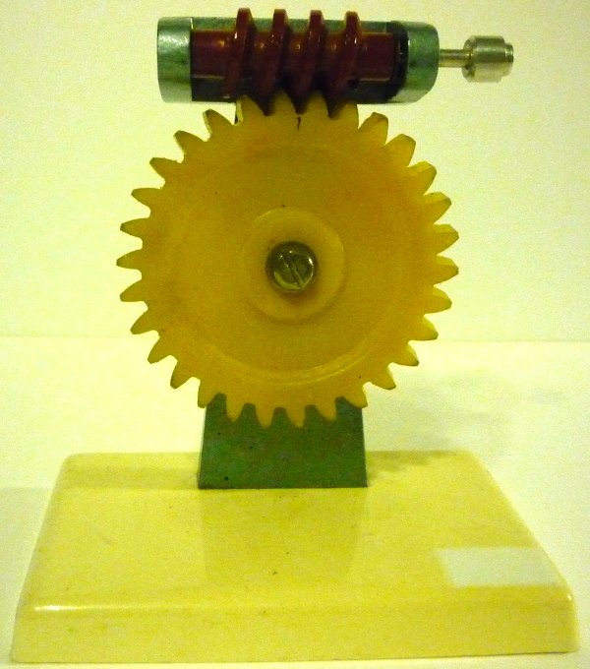
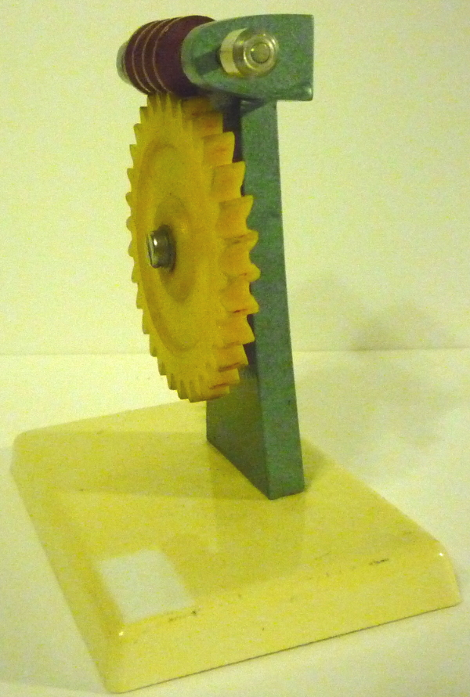
En voici quelques images :

Il est composé de :


Combien de tours de la vis rouge sont nécessaires pour effectuer 1 tour de la roue dentée jaune ?

L'objet qui comporte ce mécanisme peut être :

Conclusion :

